REPÚBLICA TUNECINA
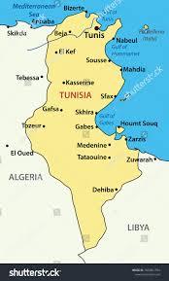 | 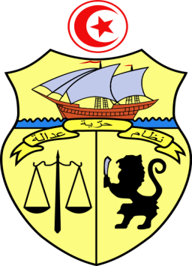 |  | 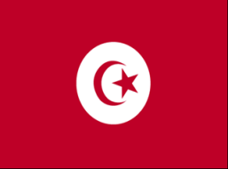
Nombre oficial: República Tunecina. |  | Capital: Túnez.
Población: 12.400.000 (UNFPA, 2025). |  | Superficie: 163.610 Km².
División administrativa: 24 Gobernaciones. |  | Región geopolítica: África del Norte.
Forma del Estado: Republicano |  | Forma de Gobierno: República
Idioma: Árabe (oficial), francés y amazigh (muy minoritario). |  | Pueblos: Árabes 98%, Europeos 1%, Judíos y otros 1%.
Fiesta nacional: 20 de marzo (de 1956) día de la Independencia de Francia. |  | Religión: Islam (religión del Estado). Hay libertad de culto.
Jefe de Estado: Kaïs Saïed (relecto el 6 de octubre de 2024) |  | Primer Ministro: Sarra Zaafrani Zenzri (Desde 20 marzo 2025)
Ministro de Relaciones Exteriores: Mohamed Ali Nafti |  | Establecimiento de relaciones diplomáticas: 26 de marzo de 1965.
Embajador en Venezuela: Encargado de Negocio a.i. Consejero Hassan Saadani,  Concurrente desde Brasilia  (en espera del nuevo Embajador) |  | Embajador de Venezuela: Reinaldo Bolívar  (Presentó Cartas Credenciales el 13 de  noviembre de 2024).
IDH: 0,746 (2023,PNUD) |  | PIB: crecimiento de 2,1 (2026) lo que representa 60,4mm de dólares. (IMF,2026)
Esperanza de vida: 77 (2024, Banco Mundial) |  | Índice de Alfabetismo: 86,25% (2023,Banco Mundial)
Tasa de natalidad: 1,83 hijos por mujer (2023,UNFPA) |  | Nivel de pobreza: 16.6% (Banco Mundial 2021)
Tasa de mortalidad: 6% por cada 1000 habitantes (2024,Banco Mundial) |  | Desempleo: 15.1% (Banco Mundial. 2023)

